KAJIAN KONSEP ARSITEKTUR KONTEMPORER
PADA BANGUNAN PENDIDIKAN

Azka Raihan Zulfa¹, Anisa, S.T., M.T.¹, Jundi Jundullah Afgani, S.Ars., M.Ars.¹

¹ Program Studi Arsitektur Fakultas Teknik Universitas Muhammadiyah Jakarta
2019460039@student.umj.ac.id
anisa@umj.ac.id
jundi.jundullah@umj.ac.id

ABSTRAK. Ilmu merupakan sebuah kunci akan segala kebaikan serta pengetahuan. Ilmu menjadi sebuah sarana untuk bisa menjalankan hidup ini dan apa yang menjadi perintah Allah SWT kepada kita. Dalam perkembangannya pembangunan bangunan pendidikan sangat penting untuk menciptakan suasana belajar yang nyaman dan bermanfaat bagi pengguna, sekaligus sebagai penanda bahwa pendidikan tidak hanya berkembang pada sistem saja akan tetatapi juga dengan pembangunan penunjang fasilitas yang berkualitas dan menjadi citra yang baik untuk pendidikan Indonesia. Kajian ini bertujuan lebih memehami konsep kontemporer terhadap karakteristik dan penerapan pada bangunan pendidikan lebih tepatnya universitas. Metode yang digunakan dalam kajian ini adalah kulaitatif dengan pendekatan deskriptif pada studi kasus bangunan kontemporer pada bangunan pendidikan lebih tepatnya perpustakaan. Hasil dari kajian ini menunjukan bahwa konsep kontemporer memiliki karakteristik tersendiri dari segi bentuk yang dinamis, kompleks, dan bentuk pengulangan dan simetri. Kajian ini diharapkan dapat digunakan sebagai awal pengembangan desain dalam rancangan arsitektur kontemporer.

Kata Kunci: Konsep Kontemporer, Bangunan Pendidikan, Arsitektur

ABSTRACT. Science is the key to all goodness and knowledge. Science becomes a means to habitually live this life and what Allah Almighty commands us. In its development, the construction of educational buildings is very important to create a comfortable and useful learning atmosphere for users, as well as a sign that education will not only develop in the system, but also with the construction of supporting quality facilities and become a good image for Indonesian education. This study aims to better understand the contemporary concept of characteristics and applications in educational buildings, more precisely university. The method used in this study is quantifiable with a descriptive approach to case studies of contemporary buildings in educational buildings, more precisely libraries. The results of this study show that contemporary concepts have their own characteristics in terms of dynamic, complex, and forms of repetition and symmetry. This study is expected to be used as a prelude to design development in contemporary architectural design.

Keywords: Contemporary Concepts, Educational Buildings, Architecture

PENDAHULUAN

Dalam perkembangannya pembangunan bangunan pendidikan, sangat penting untuk menciptakan suasana belajar yang nyaman dan bermanfaat bagi pengguna, sekaligus sebagai penanda bahwa pendidikan tidak hanya berkembang pada sistem saja tetapi juga dengan pembangunan penunjang fasilitas yang berkualitas dan menjadi citra yang baik untuk pendidikan Indonesia.
Maka dari itu salah satu tempat menuntut ilmu adalah sekolah atau universitas. Universitas itu sendiri adalah perguruan tinggi yang menyelenggarakan pendidikan akademik dalam ilmu pengetahuan, teknologi, atau seni. Untuk mengakomodasi semua kegiatan pendidikan dibutuhkan temapat dengan fasilitas yang dapat menunjang dalam kegiatan menuntut ilmu tersebut. Di situlah seoarang arsitek berperan. Dalam hal ini arsitek dituntut untuk bisa mendesain bangunan yang fungsional, efisien, dan indah dipandang agar bangunan kampus ini memiliki ciri khas tersendiri dan bisa menjadi menambah daya tarik untuk universitas itu sendiri.
Arsitektur kontemporer sendiri berasal dari dua kata yaitu “co’ yang berarti irama dan “tempo” yang berarti waktu. Sehingga arsitektur kontemporer adalah sebuah peristiwa yang terjadi saat ini atau suatu yang terjadi di alam. Arsitektur kontemporer memiliki acuan suatu desain yang menjadi trand saat ini. Gaya lama yang sudah mulai mengadopsi kontemporer di dalamnya akan terlihat lebih modern dan esklusif.

TUJUAN

Tujuan penelitian ini untuk menjelaskan adanya penerpan konsep arsitektur kontemporer dalam bangunan studi kasus yaitu bangunan pendidikan. Dengan meneliti bangunan studi kasus menganalisis sesuai prinsip-prinsip yang ditemukan dalam bangunan studi kasus. Dalam penelitian ini bangunan tersebut adalah P.K. Ojong-Jakob Oetama Tower.

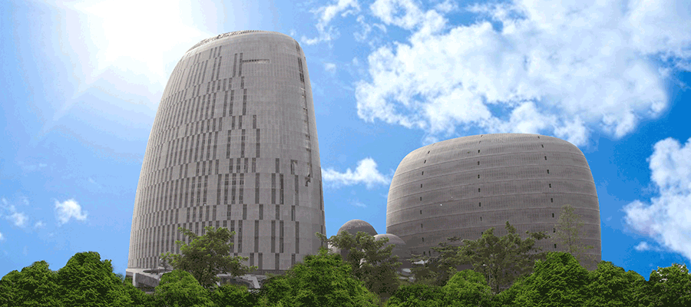
METODE
Metode penelitian menggunakan metode deskriptif kualitatif. Metode tersebut dilakukan dengan mengdeskripsikan bagian-bagian yang dianalisis dengan tujuan untuk menggambarkan secara jelas bentuk suatu objek yang diteliti dengan baik. Tujuan lain metode penelitian tersebut digunakan untuk dapat mengungkapkan keadaan dan situasi yang ada pada studi kasus penelitian dengan informatif.

Dalam pengambilan data studi kasus, dilakukan dengan pengambilan data sekunder dan primer. Pengambilan data sekunder dilakukan dengan cara melakukan pengkajian dan menghimpun beberapa jurnal, sumber elektronik, serta penelitian secara langsung mendatangi bangunan studi kasus yang terkait, dengan tujuan sebagai acuan dalam melengkapi data penelitian ini.

Teknik pengambilan data sekunder dilakukan menggunakan menelusuri data secara daring melalui internet. Teknik pengambilan data primer, dengan mendatangi secara langsung ke bangunan studi kasus untuk diteliti. Hal tersebut bertujuan untuk mengetahui dan melihat kondisi yang terjadi di tempat secara nyata.

Analisis data pada penelitian ini dilakukan berupa analisis bentuk teori yang terkait mengenai arsitektur kontemporer. Analisis dilakukan berdasarkan metode penelitian yang digunakan yaitu analisis kualitatif. Sedangkan, metode yang digunakan adalah induktif. Metode induktif yaitu suatu pemahaman teori dan kemudian diterapkan pada studi kasus dengan menerapkan prinsip-prinsip dari arsitektur kontemporer.

Lokasi penelitan yaitu, PK Ojong – Jacob Oetama Tower Kampus UMN dapat dilihat dengan keunikan bentuk bangunan yang merupakan bagian dari karakteristik bangunan kontemporer yang terletak di Jl. Scientia Boulevard, Curug Sangereng, Kec. Klp. Dua, Kabupaten Tangerang, Banten 15810.

PEMBAHASAN

PK Ojong – Jacob Oetama Tower
Gedung PK Ojong – Jacob Oetama Tower Kampus UMN yang terletak di Jl. Scientia Boulevard, Curug Sangereng, Kec. Klp. Dua, Kabupaten Tangerang, Banten 15810. PK Ojong – Jacob Oetama Tower menerapkan passive design. Penggunaan passive design ini memungkinkan pengurangan konsumsi listrik pada gedung secara cukup signifikan. Gedung PK Ojong – Jacob Oetama Tower dalam salah satu point konsep masa depannya yaitu hemat energi juga berpengaruh dalam hal penggunaan kemajuan teknologi dalam struktur, konstruksi pada bangunan. Gedung PK Ojong – Jacob Oetama Tower terdiri dari dua fasad, yaitu fasad luar dan fasad dalam.

Gambar 1 : P.K. Ojong-Jakob Oetama Tower

P.K. Ojong-Jakob Oetama Tower Menggunakan double skin façade yang akan mengkontrol intensitas cahaya dan panas matahari yang msuk ke dalam ruangan sehingga ruangan cukup terang dan sejuk. Kesejukan P.K. Ojong-Jakob Oetama Tower juga didukung dengan sirkulasi udara alam melalui keberadaan roof garden yang berada di beberapa lokasi gedung. Selain itu, cerobong-cerobong udara yang memanfaatkan perbedaan tekanan udara.

Prinsip Konsep Arsitektur Kontemporer
Bangunan yang Kokoh
Bangunan yang kokoh adalah bangunan yang memiliki kekuatan yang cukup untuk menahan gaya beban dan gaya-gaya yang diberikan kepada bangunan, sehingga tidak mudah rusak atau runtuh. Kekokohan bangunan dapat dilihat pada beberapa faktor yaitu kualitas material yang digunakan, desain yang tepat, pemasangan yang tepat, dan perawatan teratur.

Gubahan yang Ekspresif dan Dinamis
Gubahan yang ekspresif dan dinamasi adalah salah satu cara untuk mendeskripsikan tujuan dan ide yang ingin disamapaikan oleh desain dari bangunan tersebut. Gubahan yang ekspresif dapat menciptakan suasana yang unik untuk pengguna dan dapat meningkatkan fungsi dan fleksibilitas bangunan. Gubahan yang dinamis menerapkan elemen yang berubah-ubah untuk meningkatkan fungsi dan fleksbilitas bangunan dalam menyesuaikan pencahyaan atau udara di dalam bangunan sesuai kebutuhan.

Konsep Ruang Terkesan Terbuka
Ruang terbuka sering digunakan alam desain arsitektur kontemporer. Konsep ruang terbuka untuk menciptakan struktur yang terbuka, terang, dan terhubung dengan lingkungan sekitarnya. Raung terbuka biasa digunakan untuk menciptakan interaksi social yang lebih intens, karna memungkinkan untuk berinteraksi satu sama lain. Ruang terbua biasanya terdapat pada lantai bawah dan atas gedung, pada atas gedung seperti rooftop dan pada bawah gedung seperti koridor sampai taman dalam ruangan.

Harmonis Ruang Dalam dan Ruang Luar
Harmois ruang dalam dan ruang luar konsep yang menekankan pada kecocokan dan keselarasan antar ruang sebuah bangunan. Keharmonisan ruang dalam dan ruang luar bisa dilihat dari bentuk bangunan dengan ruang, material ruang dalam yang sama dengan ruang luar, dan kesesuai waran dari bagain luar dan bagian dalam ruang bangunan tersebut.

Memiliki Fasad Transparan
Fasad transparan biasa ditampilkan pada bangunan dengan konsep arsitektur kontemporer untuk menciptakan Susana yang terbuka dan memberikan pemandangan yang luas keluar. Fasad transparan juga digunakan untuk membantu menghadirkan pencahayaan alami yang masuk kedalam bangunan yang bisa membantu penghematan energy listrik. Fasad transparan dapat juga menciptakan koneksi visual antara dalam dan luar bangunan.

Kenyamanan Hakiki
Keyamanan hakiki dalam arsitektur kontemporer yaitu kemampuan sebuah bangunan yag dapat memberikan kenyamanan yang sebenarnya bagi penggunanya. Aspek yang terkait dalam kenyamanan hakiki pada arsitektur kontemporer seperti cahaya alami, ventilasi, suhu ruangan yang nyaman, dan kebisingan.

Eksplorasi Elemen Lanskap
Eskplorasi elemen lanskap pada arsitektur kontemporer yaitu penggunaan elemen-elemen lanskap sperti taman, air, dan tanah. Penggunaan elemen tesebut untuk membuat bangunan yang terintegrasi dengan lingkungan sekitar, yang akan membuat ruang terbuka dan menciptakan hubungan erat anatar bangunan dana lam. Elemen-elemen tersbut juga dapat meningkatkan kenyamanan dengan terciptanya pencahayaan alami, mengurangu polusi udara, dan meningkatkan kualitas udara.

Analisis
Bangunan yang Kokoh
Terlihat dari struktur utama pada gedung PK Ojong – Jacob Oetama Tower ini yaitu struktur beton bertulang atau rigid frame, yang dimana memiliki kekuatan yang tinggi sehingga dapat menahan beban yang cukup besar. Dengan kekuatan yang tinggi struktur ini juga dapat menahan gempa dengan tulang baja yang dapat menyerap getaran, mampu tahan terhadap api karena sifat beton yang tahan terhadap panas, dengan ketahan lamaan dari sifat beton yang tidak mudah rusak oleh cuca ekstrim, dan stuktur beton bertulang mudah di bentuk itu, mengapa struktur ini digunakan oleh gedung PK Ojong – Jacob Oetama Tower sebagai struktur utama untuk mendapatkan bentuk unik sesuai dengan desain utama.
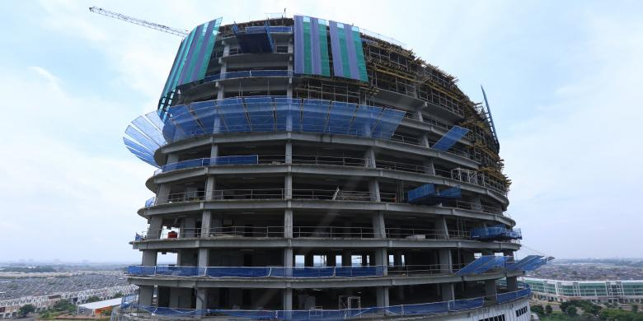
Gambar 2 : Konstruksi PK Ojong – Jacob Oetama Tower
Selain itu juga gedung ini semakin terlihat ke kokohannya dari bentuk kolom yang besar dengan bentuk kolom pilar berdiamter besar seperti gambar 3 dibawah ini yang mengelilingi bangunan sebagai penopang beban utama pada bangunan. Dengan material beton bertulang sudah dipastiakan kekutannya dengan pondasi tiang pancang yang kuat untuk menahan semua beban yang ada.
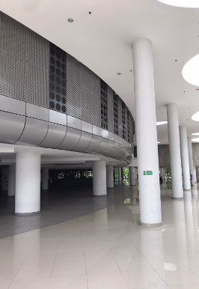
Gambar 3 : Tampak Dalam PK Ojong – Jacob Oetama Tower
Gubahan yang Ekspresif dan Dinamis
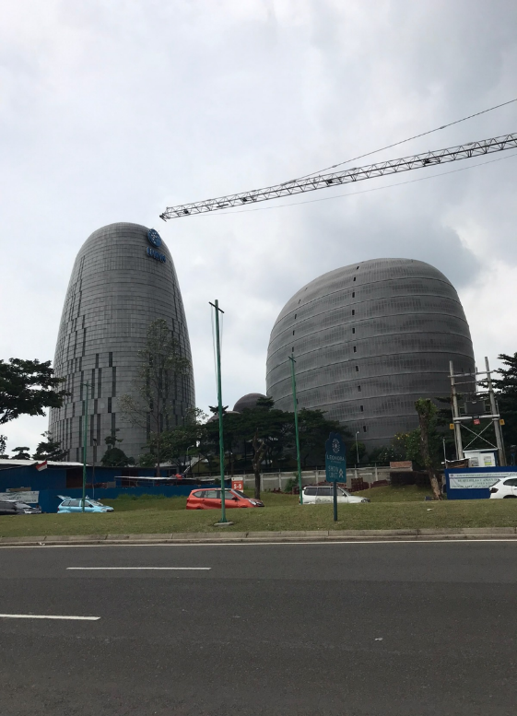
Dari gubahan massa gedung PK Onjong-Jacob Oetama Tower ini terlihat sangat mengeksprisfkan dari bentuk bangunannya yang mengadaptasi dari bantuk geomentri lingkaran yang membuat bentuk banguanan ini terlihat beda dari yang lain. Dalam segi dinamis bangunan ini mengikuti bentuk banguan yang ada di dalam kawasan kampus umn ini, yang dimana ada banguanan lain nya juga yang bebentuk geometri lingkaran dan hanya membedakaan dalam segi ketinggian bangunannya.
Gambar 4 :Gubahan Massa
Bentuk dinamis dari gedung ini juga terlihat pada gambar 5 dan gambar 6 dari fasadnya dimana penggunaan secondary skin yang bentuk nya berbeda-beda dalam setiap lemepngan yaitu terdapat lingkaran besar dan lingkaran kecil. Terlihat dari gubahan diaman fasad terlihat tidak monoton melainkan seperti ada corak pada banguana tersebut.
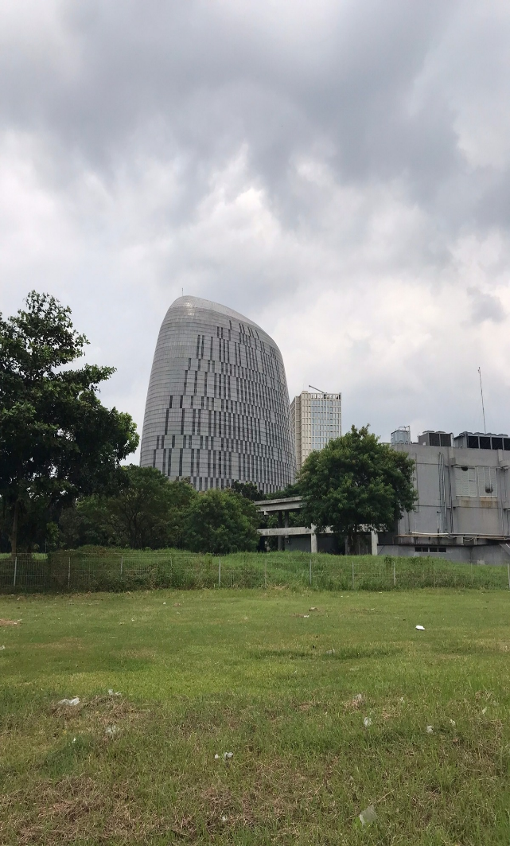
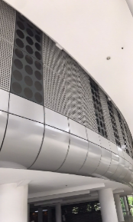
Gambar 5 Gambar 6

Konsep Ruang Terkesan Terbuka
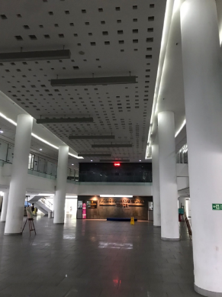
Bangunan yang mnerapkan green building membuat setiap ruang terbuka lebih banyak dari bangunan pada umumnya. Pada gedung PK Ojong – Jacob Oetama Tower pada lantai dasar dan lantai 1 dibuat terbuka dari tidak adanya penutup atau dinding sama sekali pada ruangan, yang di fungsikan agar terciptanya penghematan energi dalam penghawaan ataupu pencahayaan pada bangunan tersebut. Terlihat pada gambar 7 lantai dasar dan lantai satu terhubung dengan adanya void besar di tengah bangunan.
Gambar 7
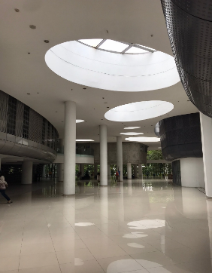
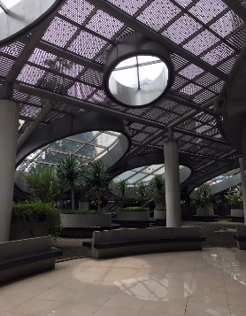
Pada gambar 7 tampak dari dalam pada gambar 8 dan 9 tampak dari luar bangunan yang dimana desain dari keseluran bangunan di kampus umn ini di hubungkan dengan ruang terbuka pada lantai dasar yang berhubungan anatar bangun satu dan lainnya ruang tersebut anatar lain ruang interaksi, taman, dll. Kesan terbuka diberikan dari tidak ada nya dinding di sekitaran banguan ditambah adanya bukaan pada atap sebagai pencahayaan alami yang berbentuk lingkaran sesuia dengan gubahan massa.
Gambar 8 Gambar 9

Harmonis Ruang Dalam dan Ruang Luar
Dalam segi bentuk bangunan ini memiliki keharmonisan, dari bentuk gubahan massa bangunan terbentuk dari geometri lingkaran. Desain bagian dalam pun deselaraskan dengan banya desain-desain lingkaran, dari bukaan pada atap bangunan bagian dalam terdapat bukaan yang bebentuk lingkaran yang menjadi salah satu pencahayaan alami terlihat pada gambar 11, lalu pada bagian secondary skin yang menggunkan plat aluminium dengan desain lubang-lubang lingkaran sebagai pencahayaan alami dan masuk keluar nya udara sebagai penghematan energi dalam suhu ruangan. Selain itu pada bagaian struktur juga menggunakan kolom tabung yang diaman basic dari bentuk tersebut adalah lingkaran.

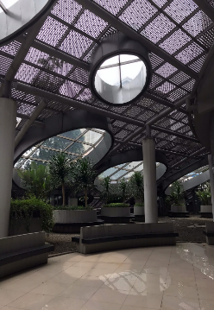
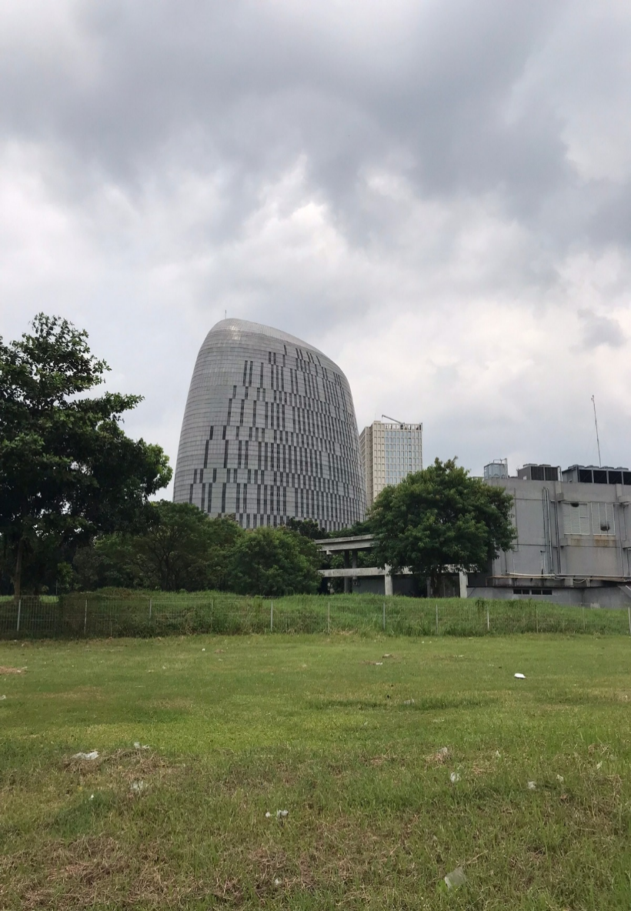
Tidak hanya dalam segi bentuk keharmonian ruang luar dan dalam juga terlihat pada warna bangunan yang diaman warna banguan keseluruhan yaitu warna abu-abu, pada bagian dalam pun tidak ada warna yang mencolok selain waran abu-abu dan perpaduan warna putih yang membuat bangunan ini berwarna netral dan bisa mandapatakan kenyaman termal dari segi pemilihan warna.
Gambar 10 Gambar 11

Memiliki Fasad Transparan
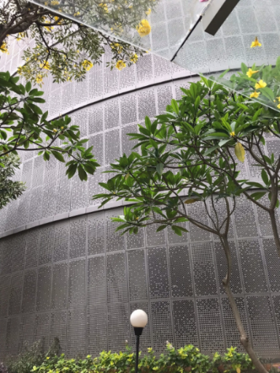
Fasad transparan pada gedung PK Ojong – Jacob Oetama Tower ini digunakan bagian dari konsep green building yang meminimalisir energi listrik dengan memanfaatkan energi alam dalam pencahayaan. Fasad dibuat transparan dengan penggunaan secondary skin yang bermaterial aluminium untuk memberikan pencahayaan pada ruangn akan tetapi sinar matahari tidak masuk secara langsung.
Gambar 12
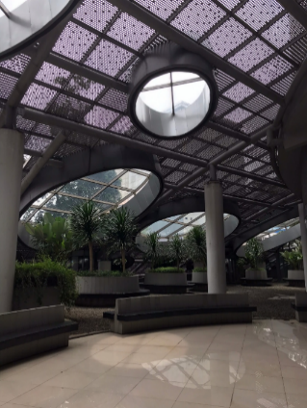
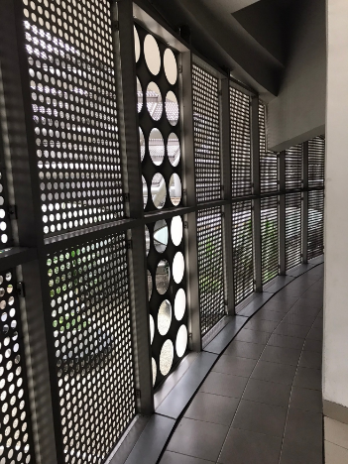
Pada secondary skin yaitu plat alumuniium yang dibuat lubang-lubang yang berbentuk lingkaran yang terdapat perbedaan ukuran diameter lubang, yang difungsikan sebagai pembentuk fasad bangunan dengan menghadirkan corak-corak pada fasad dan membuat terlihat unik pada bangunan, sebgai ventilasi dengan keluar masuknya udara kedalam bangunan, dan sebagai pencahayaan alami untuk menjadikan banguanan ini menjadi ramah lingkungan.
Gambar 13

Kenyamanan Hakiki
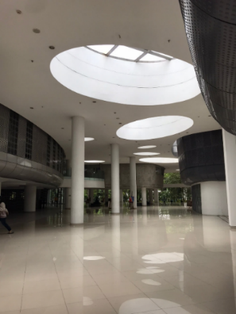
Keyamanan terasa pada bangunan ini dengan diutamkannya pencahayaan alami maka pada setiap area gedung terdapat ruang terbuka. Sekeliling bangunan terdapat taman, sehingga pada area yang terbuka pada bangunan ini sinar matahari tidak masuk secara langsung tetap nyaman dan sejuk di dalam ruangan. Pencahayaan juga di atur dengan bukaan-bukaan pada atap yang di desain untuk menerangi bagian dalam gedung dengan kesesauain yang pas untuk ruangan bagian dalam.
Dengan di keliling taman pada area gedung dan banyaknya bukaan maka sirkulasi pada bagian dalam gedung sangat baik dan teras sejuk, angin yang bebas masuk dan keluar menuju bagian dalam bangunan tanpa ada hambatan dengan didukungnya juga penggunan secondary skin bentuk lubang-lubang sehingga udara dapat masuk dan keluar secara bebas.
Eksplorasi Elemen Lanskap
Sebagai gedung dengan desain green building elamen lanskap yang sudah pasti diterapkan adalah elemen taman. Elemen taman pada gedung ini terdapat di lantai dasar dengan fungsi sebagai temapat mahasiswa untuk bisa berinteraksi satu sama lain ataupun untuk mahasiswa mendapatkan suasana segar untuk mudah mendapatkan ide atau ketenangan saat sedang mengerjakan tugas. Dengan elemen taman ini, membuat gedung ini memiliki area yang nyaman dan sejuk, dari adanya area taman yang terdapat tempat duduk dengan pencahayaan alami yang di desain sesuai dengan bentuk gubahan massa dan adanya tumbuhan yang menjadi penyejuk udara sebagai elemen utama dalam sebuah taman yang terlhita di gambar16.
Gambar 16
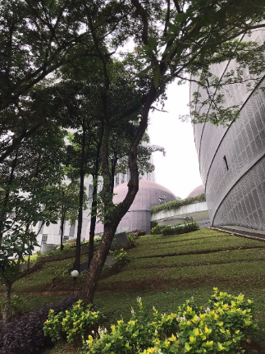
Tidak hanyan di dalam ruangan saja elemen lanskap taman ini juga menjadi bagain utama dari keselurahan kampus umn ini, antar bangunan di kampus umn ini disatukan dengan taman yang dibuat menyesuaikan permukaan pembentuk bangunan dalam terlhiat di gambar Taman terlihat seperti bukit, dikarnakan pada bagian bawah adalah ruang dari gedung itu sendiri. Elemen lanskap di manfaatkan dengan sangat baik pada gedung ini.
Gambar 17
Gambar 14 Gambar 15

KESIMPULAN

Arsitektur kontemporer adalah salah satu bentuk dari karya arsitektur yang sedang terwujud di mas sekarang dan masa yang akan datang. Arsitektur kontemporer merupakan salah satu pendekatan dalam hal merancang secara global sehingga banyak para ahli yang mengemukakan pendapat mereka mengenai pengertian dari arsitektur kontemporer.
Penerapan konsep arsitektur kontemporer dapat dilihat dari penerapan prinsip-prinsip konsep arsitektur kontemporer itu sendiri, yaitu :
a. Bangunan yang kokoh
b. Gubahan yang ekspresif dan dinamis
c. Konsep ruang terkesan terbuka
d. Harmonis ruang dalam ruang luar
e. Memiliki fasad transparan
f. Kenyamanan hakiki
g. Eksplorasi elemen lanskap

Pada bangunan PK Ojong – Jacob Oetama Tower menggunakan struktur beton bertulang yang kuat dan mampu menahan gempa, dengan gubahan massa yang ekspresif dan dinamis pada gubahan massa yang berbentuk geometri lingkaran dan penggunaan secondary skin yang berbeda-beda pada fasad. Ruang terbuka yang lebih banyak memberikan kesan terbuka. Bangunan ini juga mengutamakan keharmonisan ruang dalam dan luar, dengan desain lingkaran pada bukaan atap dan warna yang netral. Fasad transparan digunakan sebagai bagian dari konsep green building untuk menghemat energi listrik. Adanya area taman sekeliling bangunan yang membuat area terbuka tetap sejuk dan nyaman bagi mahasiswa. Elemen lanskap taman diterapkan sebagai tempat interaksi dan meningkatkan kreativitas mahasiswa serta menjadi penyejuk udara. Sehingga dapat disimpulkan bangunan PK Ojong – Jacob Oetama Tower menerapakan konsep arsitektur kontemporer.

DAFTAR PUSTAKA

umn.ac.id. (September 27, 2017). P.K. Ojong – Jakob Oetama Tower Diresmikan. Diakses pada 30 september 2022, Dari https://www.umn.ac.id/p-k-ojong-jakob-oetama-tower-diresmikan/.
Schirmbeck, E. (1988). Gagasan, Bentuk dan Arsitektur : Prinsip-Prinsi Perancangan dalam Arsitektur Kontemporer. Bandung: Intermatra
gramedia.com(febuari 21 2022). Arsitektur Kontemporer dan Contohnya Pada Bangunan Ternama di Dunia. Dari https://www.gramedia.com/

